 | Evaluering af arbejdet med den pædagogiske læreplan | 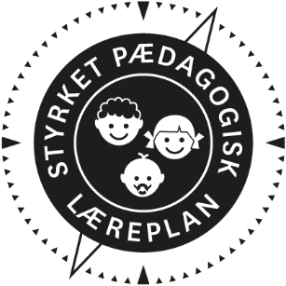
  - Snurretoppen
  - 2021
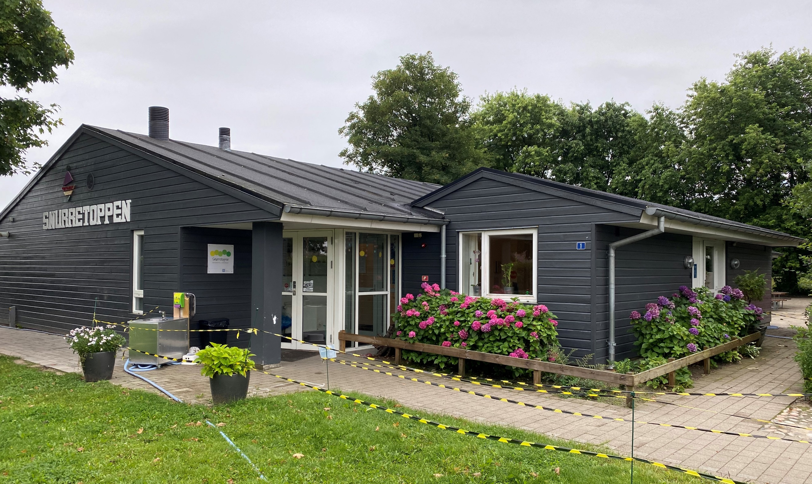

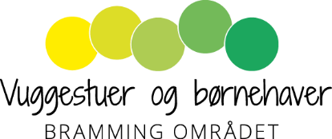

Arbejdet med den pædagogiske læreplan

”Lederen af dagtilbuddet er ansvarlig for at etablere en evalueringskultur i dagtilbuddet, som skal udvikle og kvalificere det pædagogiske læringsmiljø.”
”Med evalueringskultur i dagtilbuddet forstås, at lederen har ansvar for, at det pædagogiske personale og ledelsen løbende forholder sig refleksivt til, hvordan de pædagogiske læringsmiljøer understøtter børnegruppens, trivsel, læring, udvikling og dannelse.”
Den styrkede pædagogiske læreplan, Rammer og indhold, s. 50-51

Hvilke dele af vores pædagogiske læringsmiljø har vi særligt haft fokus på over de sidste 2 år?
Her kan I opliste, hvad I har haft særligt fokus på som en del af arbejdet med læreplanen fx morgenstund, leg, social udvikling. I kan også indsætte billeder eller andet fra jeres arbejde.
-Leg og børns muligheder for deltagelse i legefællesskaber. De voksnes understøttende rolle og positionering i børnenes lege.
-Indretning af det fysiske læringsmiljø. Små legestationer med fast legetøj.
-Understøttelse af den sproglige udvikling i vores læringsmiljø har været et fokus for alle grupper, da vi pt. har mange børn med forskellige sproglige udfordringer. Her er også arbejdet med forældreinddragelse b.la. ift. ”ugens ord” og turtagning i samtale. Førskriftsproglig udvikling har også været et fokuspunkt.
-Den styrkede pæd. læreplan har ændret vores praksis ift., at vi ikke længere arbejder med faste årsplaner over kort tid med faste emner og isolerede læreplanstemaer. Vi arbejder i stedet bredt over længere perioder, hvor vi har fokus på fordybelse og på at følge børnenes spor og justere undervejs. Fokus er ligeledes på, hvad gruppen kalder på indenfor et bestemt emne. Vores planlægningsværktøj er dynamiske og justerbare SMTTE-modeller.
-Hjemmelæringsmiljøer: Forældrene informeres om, hvad vi laver i en given periode, og om hvordan de kan understøtte arbejdet.
-Det brede læringsperspektiv; at læring sker over hele dagen i såvel planlagte aktiviteter, rutinesituationer og børneinitieret leg. Fokus på fast struktur og genkendelighed i rutiner.
-Arbejdet med børn i udsatte positioner og fokus på det enkelte barns deltagelse i børnefællesskabet. Udvidet forældresamarbejde og forældreinddragelse i det pædagogiske arbejde omkring disse børn.
-Evaluering og refleksion over praksis samt justering af samme.

Hvordan har vi organiseret vores evalueringskultur?
Her kan I kort beskrive jeres arbejde med at etablere en systematisk evalueringskultur. I kan fx beskrive, hvordan, hvor ofte og i hvilke fora I drøfter, reflekterer over og evaluerer jeres pædagogiske praksis. I kan også beskrive, om I arbejder med særlige metoder, fx Redskab til selvevaluering, Tegn på læring, Redskab til forankringsproces eller om I arbejder eksperimenterende eller undersøgende med en særlig tilgang.
Vi startede med at bruge SMTTE-modellen som et redskab til at planlægge og evaluere praksis samt pædagogiske forløb. Her foregik evalueringen en gang om måneden i plenum på p-møder, hvor der var fælles refleksion over mål, børnenes læringsudbytte, muligheder for justering osv.
Senere har vi benyttet os af skemaerne fra Tegn på læring II omhandlende evaluering af praksis. Skemaerne tager udgangspunkt i evalueringscirklen fra EMU, hvor hver gruppe sætter lys på en lille del af deres praksis, som de er blevet nysgerrige på og har behov for at evaluere.
Også dette har foregået på p-møder, hvor pæd. leder har faciliteret en proces, hvor de enkelte grupper redegør for deres fokus, undersøgelser og resultater – herefter reflekteres der i plenum.
Metoden har sikret, at der er blevet lavet undersøgelser med indsamling af data, som har givet et godt afsæt for refleksion og eventuel justering af praksis efterfølgende.

Hvordan har vi arbejdet med vores lokale skriftlige læreplan?
Her kan I kort skrive, hvordan I har grebet arbejdet an, fx om I har lavet workshop, gennemført konkrete evalueringer, haft oplæg fra interne eller eksterne. I kan også indsætte billeder eller lignende.
De pædagogiske ledere har sat rammen for Nye Styrkede Læreplaner (NSL) på diverse ledermøder. Alle medarbejdere har fået ”Den styrkede pædagogiske lærerplan - rammer og indhold” fra Børne og Socialministeriet, og ift. vores lokale læreplan har de løbende været inddraget og har fået kladderne/udkast undervejs. Læreplanen har desuden været drøftet i bestyrelsen, og Med-udvalget har været indover til endelig godkendelse.
Medarbejderne har været inddraget på fællesmøder, hvor der var fokus på børneperspektivet og at følge barnets perspektiv/spor. Vi havde oplæg/input i.f.t. forskellige dokumentationsformer med blik for den læring, der sker i processen.
Området har som opstart haft fælles Tema ud fra natur, udeliv og science. Her har vi haft fælles kursusaftener til inspiration.

På de fleste P-møder igennem de sidste 2 år har vi arbejdet med Nye styrkede læreplaner. Her er pæd. leder kommet med oplæg ift. temaer fra det pædagogiske grundlag, og der er igangsat processer, hvor vi har arbejdet med de enkelte temaer. Målet har været at diskutere og reflektere over de enkelte temaer, og der er anvendt forskelligt materiale (b.la. fra EVA og EMU) til dette formål.
Vi er dog ikke nået alle temaerne igennem, b.la. pga. corona pandemien, som satte en stopper for vores p-møder i en længere periode.

Evaluering og dokumentation af elementer i det pædagogiske læringsmiljø | 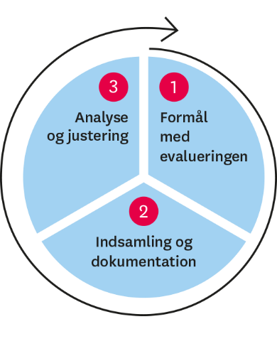

”Lederen er ansvarlig for, at arbejdet med den pædagogiske læreplan evalueres mindst hvert andet år med henblik på at udvikle arbejdet. Evalueringen skal tage udgangspunkt i de pædagogiske mål og herunder en vurdering af sammenhængen mellem det pædagogiske læringsmiljø i dagtilbuddet og børnenes trivsel, læring, udvikling og dannelse.
Evalueringen skal offentliggøres.
Lederen af dagtilbuddet er ansvarlig for at sikre en løbende pædagogisk dokumentation af sammenhængen mellem det pædagogiske læringsmiljø og børnenes trivsel, læring, udvikling og dannelse. Den pædagogiske dokumentation skal indgå i evalueringen.
Som led i at kunne evaluere sammenhængen mellem det pædagogiske læringsmiljø i dagtilbuddet og børnegruppens trivsel, læring, udvikling og dannelse kan der fokuseres på elementer i det pædagogiske læringsmiljø. På den ene side fx, hvordan børnesynet, børneperspektivet og arbejdet med dannelse kommer til udtryk i det daglige pædagogiske arbejde, og på den anden side eksempelvis:
- Børnegruppens trivsel og læring
- Børn i udsatte positioners trivsel og læring
- Tosprogede børns trivsel og læring
- Det enkelte barns trivsel, læring, udvikling og dannelse.
Fokus på enkelte elementer kan bidrage til at kvalificere evalueringen af sammenhængen mellem det pædagogiske læringsmiljø og børnenes trivsel, læring, udvikling og dannelse.”
Den styrkede pædagogiske læreplan, Rammer og indhold, s. 51

Udvælg en eller flere evalueringer, som I har gennemført i de seneste to år, og saml op på erfaringerne ved at svare på nedenstående fire spørgsmål for hver evaluering. De fire spørgsmål knytter an til trinene i en evalueringsproces. Vælg gerne evalueringer, som betød, at I efterfølgende ændrede jeres pædagogiske praksis.
Hvad var formålet med den evaluering, vi gennemførte?
Her skriver I kort, hvilket område i jeres pædagogisk læringsmiljø I satte fokus på i evalueringen og hvorfor. Hvad var det I var nysgerrige på eller der udfordrede jer? Dette er trin 1 i evalueringscirklen.
Brumbasserne (5-årige):
-Vi ville blive klogere på, hvorfor der ofte var uro og konflikter i de ustrukturerede aktiviteter indenfor om eftermiddagen.
Honningbierne (4-årige):
-Vi oplevede et stigende antal konflikter i forbindelse med overgange/skift og ville undersøge, hvorfor de opstod (primært i garderoben).
Blomsterbierne (3-årige):
-Vi oplevede, at børnene i 3-års gruppen var udfordrede i legemiljøet indenfor. Der var mange konflikter i den frie leg, og børnene var ofte voldsomme overfor hinanden og overfor legetøjet. Vi ønskede at undersøge og iagttage, hvorfor konflikterne opstod.

Hvilken pædagogisk dokumentation har vi indsamlet i arbejdet med den gennemførte evaluering?
Her beskriver I kort den dokumentation af det pædagogiske læringsmiljø, I har indsamlet i forbindelse med evalueringen. Pædagogisk dokumentation kan bestå af en vifte af forskellige måder at beskrive børnenes trivsel, læring, udvikling og dannelse på, fx praksisfortællinger, fotos, observationer, videooptagelser, screeninger, relationsskemaer, børneinterviews, tegninger. Indsamling af pædagogisk dokumentation er trin 2 i evalueringscirklen. Har I under evalueringen skrevet på en planche eller lignende, kan I indsætte et billede.
Brumbasserne (5-årige):
-Børneinterviews ud fra hjemmelavet interviewguide (enkeltvis og i mindre grupper)
-Videooptagelser af børnenes færden og aktiviteter om eftermiddagen.
-Observationer.
Honningbierne (4-årige):
-Videooptagelser af børnenes vej mod garderoben og i garderoben.
-Indsamlet data i form udfyldt iagttagelsesskema.
Blomsterbierne (3-årige):
-Videooptagelser
-Iagttagelsesskema.

Hvad lærte vi om sammenhængen mellem vores pædagogiske læringsmiljø og børnenes trivsel, læring, udvikling og dannelse?
Her skriver I kort resultaterne af jeres analyse, fx hvordan den indsamlede dokumentation gjorde jer klogere på det, I var blevet nysgerrige på? Hvad var jeres vurdering af det pædagogiske læringsmiljøs betydning for børnegruppens trivsel, læring, udvikling og dannelse? Dette er første del af trin 3 i evalueringscirklen. Har I under evalueringen skrevet resultaterne på en planche eller lignende, kan I indsætte et billede.
Brumbasserne (5-årige):
-Undersøgelserne viste os, at børnene ofte kedede sig om eftermiddagen. De efterspurgte mere legetøj, muligheder for kreative sysler samt før-skriftlige opgaver. Generelt var de glade for de voksenstyrede aktiviteter og efterspurgte flere af disse.
-Kedsomheden førte til uro og konflikter om eftermiddagen.
Honningbierne (4-årige):
-Vi erfarede, at der var overraskende få konflikter i garderoben, men at det var mere ved håndvask/toilet, hvor børnene skulle vente på tur.
-Mange forskellige børn tog del i konflikterne – der var ikke et mønster i, at konflikterne opstod omkring de samme børn.
-Tolerancen for hinanden var lav for hele børnegruppen.
-Fokus havde i længere tid været på at komme godt ned til garderoben. Vi så, at jo tydeligere rammer/struktur, vi havde sat omkring de daglige rutiner, jo større overskud havde børnene til at kunne agere i situationen.
-Mange konflikter i garderoben opstod, fordi børnene ventede på en voksen og ikke selv kunne tage deres overtøj ned fra knagen.
Blomsterbierne (3-årige):
-Det blev tydeligt, at børnene havde brug for mere guidning i legen og mere voksentilstedeværelse i den frie leg. Voksne, som går foran eller ved siden af i legen, og hjælper til rammesætning og udvidelse af legemuligheder.
-Børnene manglede redskaber til at kommunikere sig ud af konflikter. Mange konflikter opstod pga. manglende sproglige kompetencer.
-Børnene havde svært ved at aflæse hinanden, og behøvede hjælp til dette.
-Børnene havde brug for voksenstøtte til at understøtte deres legekompetencer.
-Børnene udviste mangel på forståelse for hvilke lege, man kan lege på stuen.

Hvilke ændringer og/eller justeringer af praksis gav evalueringen anledning til?
Her skriver I kort, hvordan I handlede på baggrund af jeres nye indsigter om jeres pædagogiske læringsmiljø. I kan bl.a. skrive, hvorvidt evalueringen gav anledning til at justere jeres pædagogiske praksis, og om den gav anledning til at afprøve konkrete tiltag og justere jeres skriftlige læreplan. I kan også samle op og se på tværs af de udvalgte områder, I har evalueret. Er justeringerne stadig en del af jeres praksis i dag? Har I brugt jeres indsigter i udvalgte evalueringer i andre sammenhænge? Dette er anden del af trin 3 i evalueringscirklen.
Brumbasserne (5-årige):
-Evalueringen har betydet, at vi har etableret flere lege- og aktivitetsmuligheder på gruppen om eftermiddagen.
-Vi har etableret kasser med legetøj med farver for bestemte dage. Denne struktur har givet overblik og overskuelighed for det enkelte barn, og det er let at se, hvilke aktivitetsmuligheder der er.
-Vi er også blevet bevidste om behovet for, at vi voksne sætter lege i gang, som børnene kan deltage i, hvis de har lyst.
-Vi vil fremover lytte noget mere til børnenes ideer og ønsker og dermed inddrage deres perspektiver.
Honningbierne (4-årige):
- Evalueringen gav anledning til, at vi har som fokus at forberede børnene på, hvad der skal ske før overgange.
-Vi har fokus på tydeligere rammer/struktur – både i overgange, gruppetid og daglige rutiner.
-Evalueringen gave anledning til, at vi har ændret praksis ift. hvor mange børn, der er på toilettet/i garderoben ad gangen. Det samme ved håndvask.
-I garderoben blev vi bevidste om at tage børnenes overtøj ned til dem med det samme, så de kunne gå i gang.
-Vi har hængt piktogrammer op med rækkefølge af overtøj i garderoben.
-Vi er blevet opmærksomme på, at der skal arbejdes yderligere med børnegruppens tolerance overfor hinanden.
Blomsterbierne (3-årige):
-På baggrund af evalueringen er vi blevet opmærksomme på at være tættere på børnene i den frie leg og guide dem undervejs. Vi voksne er mere deltagende i børnenes lege.
-Vi arbejder med at aflæse hinanden og har øget opmærksomhed på at oversætte børnenes følelser til hinanden. Sætte ord på følelser og arbejde med dem ift. materialet fra ”Fri for mobberi”.
-Vi arbejder med fællesskabsfølelsen på gruppen og læringen i at være en blandt mange.
-Vi arbejder med samarbejdslege, hvor børnene får øje for hinanden.
-Vi har et øget fokus på træning af sproglige kompetencer, da et stort antal børn på gruppen er udfordrede på dette område.
-Vi har lavet piktogrammer og har fokus på visuel understøttelse/guidning.
-Vi foretager løbende ændringer i vores fysiske læringsmiljø i forsøget på at skabe de bedste betingelser for leg.
-Vi vil sætte fotos op af børn, der leger bestemte lege i de forskellige legestationer på gruppen. Dette for at inspirere til lege og give børnene en ide´ om, hvad man kan lege i de forskellige stationer (fx dukkekrog, læsehjørne, bondegårdshjørnet osv.)

Inddragelse af forældrebestyrelsen

”Forældrebestyrelsen i kommunale, selvejende og udliciterede daginstitutioner skal inddrages i udarbejdelsen og evalueringen af og opfølgningen på den pædagogiske læreplan.
Forældrebestyrelsen for den kommunale dagpleje skal inddrages i udarbejdelsen og evalueringen af og opfølgningen på den pædagogiske læreplan.”
Den styrkede pædagogiske læreplan, Rammer og indhold, s. 52

Hvordan har vi inddraget forældrebestyrelsen i arbejdet med den pædagogiske læreplan?

Områdebestyrelsen har aktivt været inddraget på følgende måde:

-Orientering omkring opstart af udarbejdelse af Den Nye Styrkede Læreplan
-Involvering i- og respons på den løbende proces
-Indsigt i- og respons på materialet
-Evaluering af læreplanen og kvalificering af samme
-Oplæg omkring de fysiske læringsmiljøer
-Fokus på inddragelse af nærmiljøet (Formanden og næstformanden har f.eks. deltaget i lokalrådet i Bramming)
-Fokus på hvordan områdebestyrelsen kan styrke social kapital i forældregruppen (gode ideer til forældrearrangementer-sammenkomst m.m.)
-Temaaftener med politikerne f.eks. udvikling af fremtidens samarbejde med forældre i dagtilbud
-Involvering i arbejde med overgange ”orientering af udarbejdelse af Smart skolestart”, opbakning til medarbejder med i skole, kvalitativ overgang.
-Udarbejde politiske høringssvar og drøftelser omkring aktuelle samfundsemner som har indflydelse på børnenes dagligdag
-Drøftelse af tilsynsrapporter
-Drøftelse af verdensmål, hvordan får det indflydelse på dagligdagen
-Drøftelse af tilgangen til kostpolitikken, forældrenes ansvar og medarbejdernes faglighed heri
-Fonde-søgning, herunder tilskud på 35.000kr til legestativ i Gørding.
-Indsigt i det pædagogiske arbejde f.eks. Lego diplom, Legekunst m.m.
-Indsigt i kompetenceudviklingen af medarbejdere
-Spørgeskema til alle forældre (”hvilke positive ting kan vi tage med os fra Coronatiden”) Positivt med mindre grupper, mere voksenkontakt, nye venner da grupperne kunne forandres over en weekend) (ønsker flere ture ud af huset)
-Drøftelse og endelig beslutning omkring afholdelse af børnefødselsdage
-Ideer til fremtidig involvering og oplæg med arbejdet DNSL (videovisning af afdelingerne, oplæg fra Pædagogiske ledere (læringskufferter)
-Forældrerådene har støttet op om og har hjulpet til div. Arrangementer og forældrefællesskaber.
respons på den løbende proces
Indsigt i- og respons på materiale

Det fremadrettede arbejde

”En systematisk og udviklende evalueringskultur er central for den løbende udvikling af den pædagogiske praksis, og målet er bedre pædagogiske læringsmiljøer for børnene gennem en systematisk evalueringskultur og en meningsfuld og udviklende feedback til det pædagogiske personale.”
Den styrkede pædagogiske læreplan, Rammer og indhold, s. 50-51

Hvilke områder af vores pædagogiske læringsmiljø vil vi fremadrettet sætte mere fokus på?
Her kan I kort skrive, hvad I vil sætte fokus på i jeres pædagogiske læringsmiljø fremadrettet og hvorfor. I afsnit ét så I tilbage på, hvad I allerede har arbejdet med. Har I fået øje på, om der er dele af jeres pædagogiske læringsmiljø, I ikke har haft fokus på, fx rutinesituationer, børn i udsatte positioner, mv.? I kan også skrive, om der er områder, I har haft fokus på, men har behov for at genbesøge.
-Inddragelse af børneperspektivet. At vi går i dybden med og ”går på opdagelse” i børneperspektivet før vi beslutter handling i problematikker vedr. børnegruppen. At vi generelt inddrager børnenes perspektiver noget mere.
-Øget fokus på refleksion før/under/efter handling. At vi får reflekteret og evalueret sammen og får samlet inputs (evt. i form af data). At vi får opøvet vores evne til at reflektere sammen og bruge hinandens kompetencer i dagligdagen.
-Udvidet forældresamarbejde / inddragelse omkring barnets læring. Pæd. leder har lavet en undersøgelse, som viser, at flertallet af vores forældre gerne vil involveres mere omkring deres barns læring. Denne forældreressource bør vi udnytte i en tid, hvor personaleressourcerne er under pres.
-Kendskab til Hjernesmart pædagogik og implementering af tankerne omkring dette.
-STEAM agendaen og den risikofyldte leg, med henblik på at skabe gode betingelser for nysgerrighed, læring, kreativitet og problemløsende adfærd.
-Fortsat fokus på den frie leg og understøttelse af alle børns muligheder for deltagelse i legen og deltagelse i børnefællesskabet.

Hvordan vil vi justere organiseringen af vores evalueringskultur?
Her kan I kort beskrive, om I oplever, at organiseringen af jeres evalueringskultur har understøttet meningsfulde drøftelser, refleksioner, analyser og vurderinger af jeres pædagogisk praksis i hverdagen? Eller om jeres erfaringer giver anledning til at justere organiseringen af jeres evalueringskultur, fx om der er brug for at afprøve andre måder at mødes og måder at reflektere sammen, justere hyppigheden af møder eller fastholde god evalueringspraksis.
-Evalueringsprocesser giver god anledning til refleksion over daglig praksis samt justering af samme. Vi har oplevet, at evaluering omkring vores læringsmiljø og pædagogiske praksis sikrer løbende indsamling af relevant data og forbedring/udvikling af eksisterende praksis.
-Der er behov for mere systematik omkring vores evalueringsprocesser. Det har under corona pandemien ikke været muligt for pæd. leder at afholde sparrings- og refleksionmøder med de enkelte grupper 1 gang om måneden. Derfor har refleksionen og diskussionen omkring dette foregået på p-møder.
-Fremadrettet skal der etableres sparringsmøder med de enkelte grupper 1 gang om måneden, hvor pæd. leder deltager sammen med stuens personale. Processen med at sætte fokus og aftale indsamling af data foregår på den enkelte gruppes stuemøde, mens opsamlingen og den fælles refleksion på de indsamlede undersøgelser skal foregå på sparringsmødet.
-Pædagogisk leder vil udarbejdet et nyt skema (arbejdsredskab) ud fra evalueringscirklen, som vi kan evaluere ud fra. Det vil blive en tilrettet version af skemaet fra Tegn på læring II, som er tilrettet og justeret ud fra vores behov og lokale forhold. Dette skema vil danne udgangspunktet for en evalueringsproces, som løber over en måned eller mere (efter behov).
-Vi har tidligere hovedsageligt brugt data fra Hjernen & Hjertet (dialogprofiler, sprogvurderinger fokuspunkter osv.), men vil øve os i at anvende flere kvalitative data i form af observationer, iagttagelser, video mm. Valg af data skal være relevant og give mening i den aktuelle situation.

Hvordan har eller vil vi på baggrund af denne evaluering ændre og/eller justere vores skriftlige pædagogiske læreplan?
Vi har på baggrund af den evaluering, der er lavet, vurderet at der ikke lægges op til, at der skal justeres i den overordnede læreplan for området.
Det antages, at det skyldes, at læreplanen stadig er forholdsvis ny, og at den tager udgangspunkt i den nyeste viden indenfor området, som rammer det beskrevne i læreplanen.
Dog har vi vurderet, at vi i Bramming Området laver et inspirationstillæg til læreplanen, der peger i de retninger, der skal være fokus på de næste 2 år.

